《火柴人打羽毛球2》
--项目文档

一、项目介绍

《火柴人打羽毛球2》是一个模仿4399小游戏《火柴人打羽毛球2》开发的跨平台游戏，主要使用Qt felgo进行开发，其核心玩法是两个玩家对战，在两分钟内获得分数最多的玩家赢得胜利，对局结束后玩家可以再次游戏。

二、开发目标

1、能够实现本地两个玩家对战;
2、能够实现网络对战。

三、开发进度

已经实现本地玩家对战，局域网玩家对战还未实现。

四、开发思路

此项目的开发难点在于其核心玩法的实现，即如何对火柴人击球以及胜负进行判定，为了解决这个问题，我们阅读了felgo相关的示例代码。

下面给出一些重要的参考示例，如下:

1、Flappy Bird Game ：主要用于了解felgo的基本组件，熟悉felgo ，提供了精灵表单的思路。
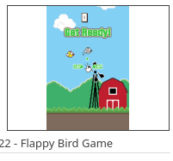

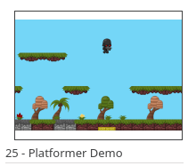
2、Platformer Demo ：是项目开发的重要参考，提供了碰撞检测的思路。

3、One Caed！：主要展示了一些felgo的复杂用法，给多人网络对战提供了思路。
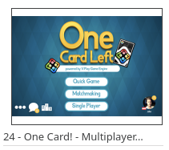

4、ZombieBreak Demo ：提供碰撞检测的思路，这个示例中提到使用不规则的碰撞体来制造不同方向的碰撞。
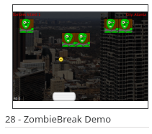

五、开发资料

1、felgo笔记 ：收录在文件夹中；
2、精灵表单的使用方法和制作工具：
制作工具收录在文件夹中；
QML笔记-QML中SpriteSequence及Sprite的基本使用https://blog.csdn.net/qq78442761/article/details/90292596
精灵表单的注意事项：当有一个文件加载失败后整个精灵表单都会加载失败，错误程序示例已收录在文件夹中。
3、qt链接github的方法：网页文件收录在文件夹中。
4、与此项目相关的项目：C\C++版《火柴人打羽毛球》已收录在文件夹中，但是此项目未参考这个项目，仅仅用了他们提供的素材。

